제목

레인보우 식스 시즈

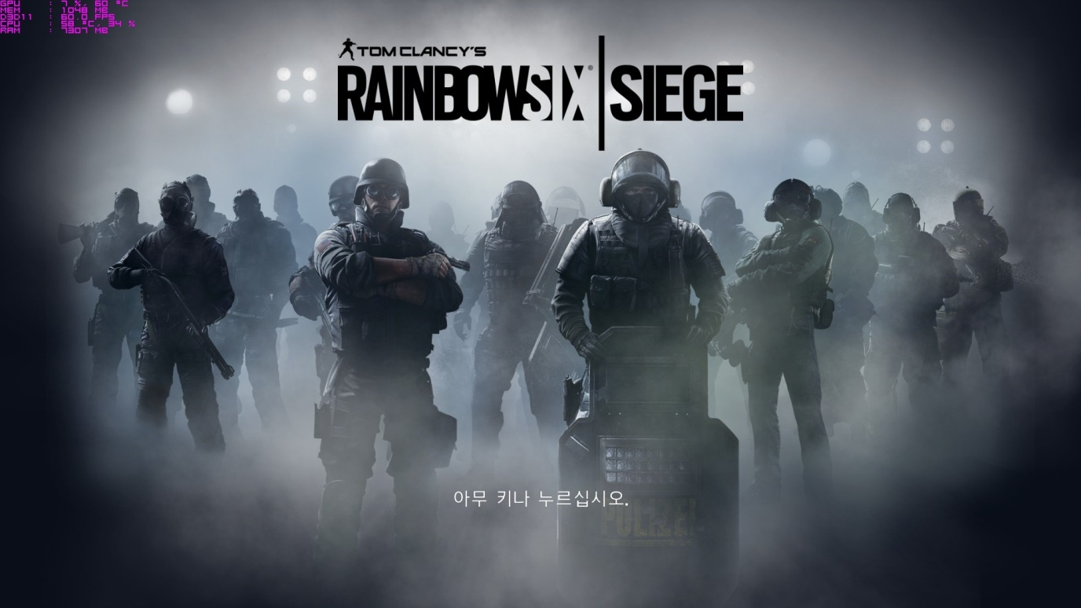

제목 1

레인보우 식스 시즈 1

장르 1

스토리 2

시스템 2

게임성 2

장르

전술 FPS

스토리





요약: 화이트 테러리스트가 생화학 물질을 만들어

버클릿 대학을 습격했다. 그뒤 아우렐리아 아르넛은

각국의 특수부대(FBI, 707부대 등)들 중에

정예를 뽑아 팀 레인보우 식스 시즈를 만듦

추후 화이트 테러리스트의 테러를 막기 위해

대원들끼리 시물레이션을 돌림

(우리가 플레이하는 게임)

시스템

게임성

대원(캐릭터)